Совсем скоро по всей России пройдут крещенские купания. В целях недопущения несчастных случаев в период проведения обрядовых мероприятий при праздновании православного праздника Крещение Господне - помните, что купаться в неподготовленных и несанкционированных купелях опасно для жизни.
Для предотвращения несчастных случаев, травм во время участия в обряде христианского праздника необходимо придерживаться некоторых правил:
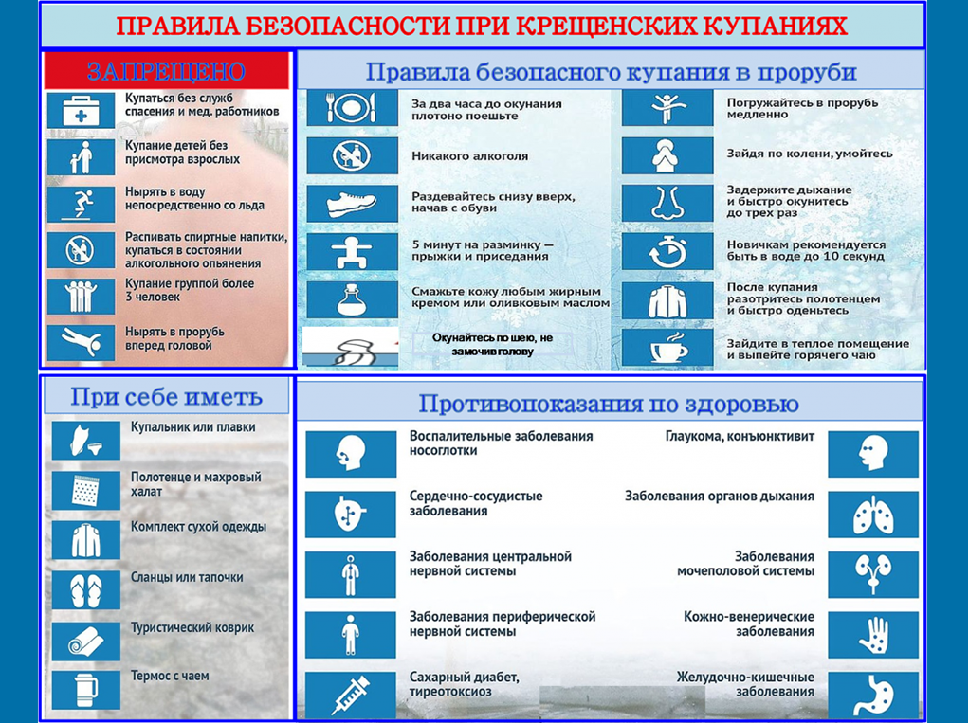
Помните! ВОДА НЕ ПРОЩАЕТ ОШИБОК!
Инспекторский участок (г. Новоуральск) Центр ГИМС ГУ МЧС России по Свердловской области

